PRESSEMATERIALE

**7 YEARS OF LUKAS GRAHAM**

**En dokumentarfilm af René Sascha Johannsen**

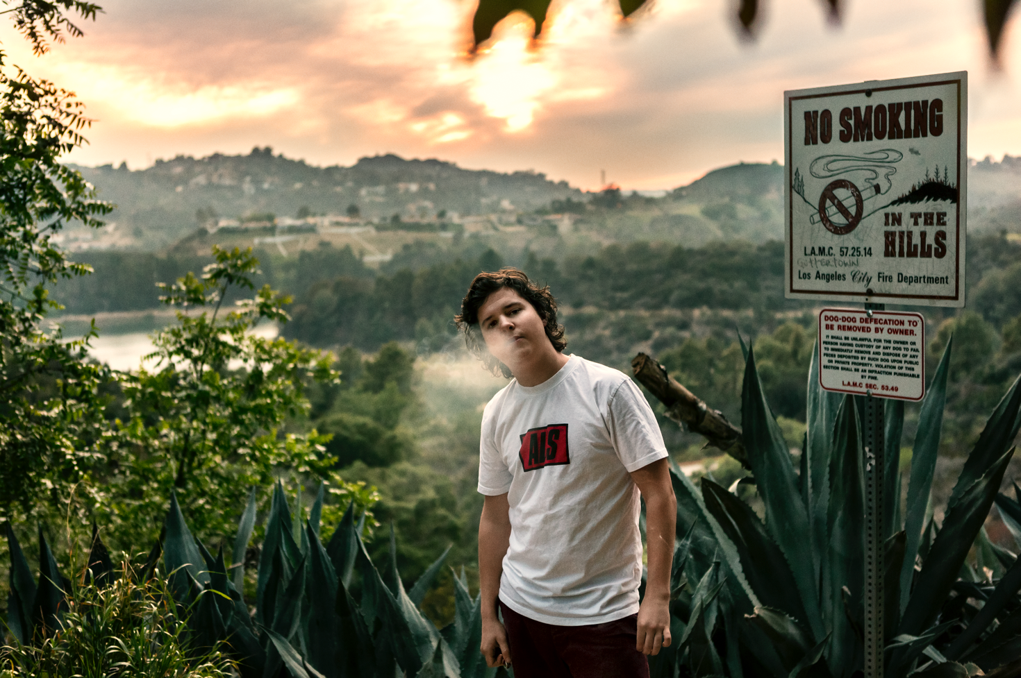  
Foto: René Sascha Johannsen

**Danmarkspremiere torsdag den 5. november 2020 i landets biografer** (inkl. Nordisk Films biografer og CinemaxX) – pressekørsel: 27. oktober kl. 9.30 i Grand Teatret.

Gallapremiere den 1. november kl. 19.00 i Imperial, hvor Lukas og René begge vil være der. Pressen er velkommen efter aftale med henblik på omtale.

Vi har link på filmen, vi kan sende. Eventuelle aftaler om interview med René Sascha Johannsen går igennem **publicist** Line Bilenberg: 20710494**,** [**line.bilenberg@gmail.com**](mailto:line.bilenberg@gmail.com)

**Distributør Camera Film** – Mette Søgaard: 26726112,[**Mette@camerafilm.dk**](mailto:Mette@camerafilm.dk)

**Trailer:** <https://vimeo.com/462656391>

**Pressebilleder**: [https://www.dropbox.com/sh/d8q4y35hyygji4c/AAAqx\_FV7g9aUOAb9yFp2DUma?dl=0](https://www.dropbox.com/sh/d8q4y35hyygji4c/AAAqx_FV7g9aUOAb9yFp2DUma?dl=0" \t "_blank)

**INDHOLD**

Side 2: Indledning

Side 3: Synopsis

Side 3: Instruktørernes tanker og motivationer af Renè Sascha Johannsen

Side 5: Om Lukas Graham bandet

Side 6: Korte biografier

Side 7: Om Sonntag Pictures

Side 7: Filmen er støttet af

**INDLEDNING**

Lukas Graham er det første danske band nogensinde, der har opnået mere end en milliard streaminger på musiktjenesten Spotify – det samme gælder musikvideoen til 7 Years, der har opnået en milliard visninger på YouTube. Musikvideoen til det og flere numre fra bandet er lavet af René Sascha Johannsen. Det er også ham, der har instrueret filmen 7 YEARS OF LUKAS GRAHAM og fulgt bandet helt fra starten med sit kamera igennem syv år.

Hverken bandet eller instruktøren kunne i deres vildeste fantasi have forestillet sig, hvilken rejse de begav sig ud på - sammen. Filmen går helt tæt på bandets karismatiske frontfigur Lukas Forchhammer og nogle gange måske også tættere på end, hvad Lukas egentlig selv har lyst eller overskud til. Alle vil have en bid af ”drengen”, der har mistet sin far og som gør dét, rigtig mange drømmer om, nemlig at indtage verden med storm.

Vi er med hele vejen; til de store koncerter, i studiet, radioshows osv. og får lov at komme bag om scenen. Men filmen tager os også med til Danmark – til rødderne. Til familien og det nære.

7 YEARS OF LUKAS GRAHAM sætter fokus på dét at turde forfølge sine drømme. Men også prisen ved berømmelse og ønsket om at være både en god far, at holde fast ved musikken og sine rødder og samtidig indtage verden. Det er med andre ord en film om balancer. Det er René Sascha Johannsens blik på Lukas Graham og Lukas Forchhammer. Det er hans film. Den præmis er de enige om fra start, og som årene går vokser tilliden. En tillid, der i den grad gør, at man som publikum føler, at man er med – også når tingene brænder på. Lukas er en kompleks person med et brændende ønske om at være en almindelig og nærværende familiefar, men samtidig er han i sandhed en evigt søgende kunstner – der er noget dybt i ham, der gør, at han må lave musik, han må ud på alverdens scener og optræde, hvor han bliver hyldet og anerkendt og får succes med det, han laver. Men hvordan holder man balancen imellem både at ville ligge helt i top og samtidig være en fantastisk far?

René Sascha Johannsen skriver blandt andet i sit eget instruktør-skriv (side 3): ”*Da jeg mødte Lukas Forchhammer, fornemmede jeg hurtigt, at der skete meget mere i hans sind, end hvad hans kontrollerede ydre umiddelbart gav væk. Jeg har som regel en vis evne til at læse mennesker og regne mine karakterer ud, men undervejs som jeg begyndte at filme Lukas, blev jeg gang på gang overrasket over, hvor kompleks han er. Det tog lang tid at komme ind under huden på ham. Dels fordi det var en udfordring at få Lukas til at stole nok på mig til at lukke mig ind. Dels fordi det viste sig at være noget af en opgave at åbne op for hans mere dystre, mørke sider, som jeg følte lå og kogte under overfladen. Det er aldrig rart at blive konfronteret med sine indre dæmoner, og nok slet ikke, når man er en person, som mange mennesker har en idé om at kende. Jeg fornemmede dog, at Lukas var til at arbejde med og det stod mig klart, at der var en fortælling under opsejling, som var værd at dykke ned i og udforske nærmere. Det skulle vise sig at være meget mere, end jeg havde drømt om.”*

**SYNOPSIS**

Set udefra går det godt for Lukas Graham - RIGTIG godt. Hver gang bandets karismatiske frontfigur Lukas Forchhammer sætter et nyt mål, opnår han det. Han bliver signet på et stort internationalt label, han arbejder med de største producere, han bliver fløjet rundt i hele verden til de største scener for at spille sit verdenshit 7 Years. Lukas begynder endda at stifte familie, men set indefra kan det være rigtig mange elementer at jonglere og få til at harmonere. Drømmene kan nemt blive til mareridt.

Gennem 7 tumultariske år følger instruktør René Sascha Johannsen bandet i en hudløs og poetisk film om balancer. Fra Christianias gader til swimmingpools i Los Angeles, fra skrumlede kassevogne til luksus privatfly, fra hjerteblod til hitlister.

Hvordan balancerer man på den ene side kravene fra en umættelig underholdningsindustri, der hele tiden vil have mere, og på den anden side forventningen fra sig selv om at ville være en god far til sit nyfødte barn? Hvordan tackler Lukas sin private sorg over at miste sin far, der pludselig forlader verden, mens han selv er i gang med at indtage den?

Vi er med hele vejen. Backstage på Wembley stadion, bag mikrofonen i studiet og helt ind i tourbussens trange køjer. Vi er med til intim sangskrivning i studie-sessions, hvor hver eneste stavelse vendes og en hær af producere og sangskrivere forsøger at forløse potentialet og samtidig holde fast i kernen.

7 YEARS OF LUKAS GRAHAM er ikke kun forløbet omkring Danmarkshistoriens største hit. Det er i høj grad også en film om personlig og kunstnerisk integritet. Filmen følger Lukas Forchhammers udvikling fra en dreng, der bliver voksen og succesfuld, til en far, som kæmper med at finde sin plads i en verden, hvor alles øjne er på ham.

Det er en dybt personlig historie om en kunstnerisk arbejdssejr og et forsøg på at slå rødder, mens hele verden vil have mere.

**KORT PITCH**

Lukas Graham rammes af international succes som et lynnedslag, og med ét bliver frontfigur Lukas Forchhammers verden vendt på hovedet. Men berømmelse kan også blive en byrde, når man skal jonglere mellem familien hjemme i Danmark og en verden, som aldrig kan få nok.

**INSTRUKTØRENS TANKER OG MOTIVATIONER**

*Af René Sascha Johannsen*

*Jeg har hele mit liv haft en interesse for, og bevæget mig inden for, subkulturer - ofte musikalsk orienterede. De normer, der gør sig gældende i modkulturer, har altid fascineret mig, og deres slående kontrast til mainstreamtendenser og regler, der ellers dominerer samfundskulturen, har tiltalt og optaget mig. Musik har desuden altid fyldt meget i mit liv, og jeg har lige siden jeg begyndte at lave film for snart 20 år siden, ledt efter en karakter og en historie, som jeg kunne dykke ned i og udfolde i et længere narrativt format. Det har taget tid før jeg følte, at jeg havde den rette, men det lykkedes så pludselig i den grad.*

*Da jeg mødte Lukas Forchhammer, fornemmede jeg hurtigt, at der skete meget mere i hans sind, end hvad hans kontrollerede ydre umiddelbart gav væk. Jeg har som regel en vis evne til at læse mennesker og regne mine karakterer ud, men undervejs som jeg begyndte at filme Lukas, blev jeg gang på gang overrasket over, hvor kompleks han er. Det tog lang tid at komme under huden på ham. Dels fordi jeg ikke skulle tro “jeg havde regnet ham ud”, og dels viste det sig at være noget af en opgave at åbne op for hans mørkere sider, som lå og kogte under overfladen.*

*Det er aldrig rart at blive konfronteret med sine indre dæmoner, og nok slet ikke, når man er en person, som mange mennesker har en idé om at kende. Jeg fornemmede dog, at Lukas var til at arbejde med, og at der klart var en større fortælling under opsejling, som senere skulle vise sig, at byde på meget mere end nogen havde drømt om. Måske lige på nær Lukas.*

*Lukas er en hårdtarbejdende kunstner. Han har brugt hele sit liv på at udvikle og raffinere sin stemme, og selvom han uden tvivl har et medfødt sangtalent, har han arbejdet hårdt for at udvikle det talent og blive den bedste til det, han gør. Han har sunget i Drengekoret og brugt meget af sin barndom på at teknisk dygtiggøre sig som sanger. Lukas repræsenterer således en mere traditionel og* ’*langsom’* *udvikling som musiker, der står i kontrast til den hurtige vej til berømmelse, som ellers dominerer mediebilledet med talentshows og SoMe/reality-kulturen med berømmelse, rigdom og eksponering på rekordtid. Lukas insisterer i stedet stædigt på at lade det kunstneriske, hans musik, tale for sig selv og således bane vejen for succes.*

*Det bliver klart i filmen, bl.a. når Lukas beklager sig over sine fans*’ *hysteriske’ fascination af bandet i kraft af deres kendis-status – Lukas ville ønske, at folk var betagede af musikken, ikke af dem som personer. Lukas distancerer sig fra den tendens i sin tilgang til kunsten. Han laver ikke musik for at blive kendt – han gør det fordi det siden hans tidlige barndom har været det mest naturlige for ham, og derfor det eneste han vil. Musikken er i højsæde, og derfor er alt omkring hans persona sekundært. Når det er sagt, er han dog aldrig i tvivl om sit eget talent og har så længe, jeg har kendt ham, haft en klar overbevisning om, at det kun var et spørgsmål om tid, før hele verden ville opdage ham.*

*Når han skriver og optræder med 7 Years om tabet af sin far, får han vendt det til en musikalsk gave, som appellerer til millioner af mennesker. Selvom Warner ikke troede på nummeret som single, insisterer Lukas på det og den attitude og grundlæggende tilgang til musik, succes og formidling af kunst, var benzin på mit bål. Jeg blev optaget af at udforske karakteren Lukas og formidle hans historie fra mit perspektiv.*

*Undervejs i processen med at lave filmen er Lukas også blevet voksen. Han besidder nu en modenhed, som var fraværende, da jeg gik i gang med at følge ham. På den måde er filmen også en coming of age-fortælling, hvor vi er helt tæt på i Lukas’* *udvikling fra dreng til far. Hvor han tidligere og i starten af filmen undertrykker og ignorerer sine personlige problemer og mørke sider, er han undervejs blevet bedre til at konfrontere dem og arbejde med dem. På en god dag vil jeg vove at påstå, at filmen har været en del af den proces. Netop fordi den har tvunget ham til at se sig selv ude fra i nogle situationer, han ikke selv er stolt af, men som har været en del af hans udvikling som menneske og kunstner.*

*Det er modigt, at han har ladet mig komme så tæt på og med på en så fantastisk rejse, som konstant har udviklet sig i uforudsete retninger. Et sandt overflødighedshorn af oplevelser, følelser og ikke mindst fantastiske koncertoplevelser og intime øjeblikke med bandet og holdet omkring ham.*

*Jeg håber med filmen at åbne op for den ellers ret lukkede verden, Lukas har været nødt til at etablere omkring sig. Hvad han har udrettet er Danmarks historie, og der vil i filmen blive givet og forklaret mere end der nogensinde er gjort før igennem hans turbulente liv og verdenskarriere.*

*Mit ønske er at publikum skal opleve hans op- og nedture med ham - føle suset med ham, når det er på sit højeste, men også græde med ham, når han bliver ramt i mellemgulvet. Og derigennem forstå og tilgive ham, når han til tider nærmer sig afgrunden, og det tipper over for ham.*

*Det er en film om balancer - især mellem familie og karriere, men håbet er også at vise vigtigheden af selvstændig tænkning og udvikling - at tro på sine idéer og mål og stå ved dem, når det brænder på, uanset hvad andre måtte sige og tænke.*

**FAKTA OM LUKAS GRAHAM**

Lukas Grahams karriere startede i slutningen af 2011, da to hjemmelavede videoer blev lagt på YouTube af bandet, hvor de fremførte Criminal Mind og Drunk in the Morning. Videoerne blev delt på Facebook mellem venner, og hurtigt havde videoerne flere hundrede tusinde visninger.

Lukas Graham skrev kontrakt med pladeselskabet Copenhagen Records i sommeren 2011.

I slutningen af 2013 skrev Lukas Graham kontrakt med det amerikanske selskab Warner Bros. Records.

I starten af foråret 2016 havde 7 Years rundet 225 millioner streaminger på Spotify. I dag er tallet oppe på over en milliard.

Bandet tog på en to måneder lang turné i USA og Canada i marts 2016, og Lukas Graham tog igen rundt i USA på en udsolgt headlinerturné i november 2016.

Udover de USA tours har der været to Europa tours og en afstikker til Asien. Derudover var der både DK, EU, Asien og US tours igen i 2019.

I september 2016 fik Lukas Forchhammer og kæresten Marie-Louise “Rillo” Schwartz en pige ved navn Viola. I 2020 fik de så endnu en datter ved navn Billie.

**2012**

Lukas Graham (album)

**2015**

Lukas Graham (Blue Album)

**2016**

Lukas Graham (Blue Album) [International Version]

**2017**

Off to See the World

**2018**

3 (The Purple Album)

**2019**

HERE (For Christmas) (single)

Lie (single)

**2020**

Share That Love (single)

Love Songs (single)

Scars (single)

**KORTE BIOGRAFIER**

**Instruktør René Sascha Johannsen**

Tallet 7 må siges at have været magisk for instruktøren bag filmen 7 YEARS OF LUKAS GRAHAM, René Sascha Johannsen, som udover dokumentaren, der har været 7 år undervejs, også har instrueret musikvideoen til verdenshittet 7 Years, der netop har ramt 1 milliard views på Youtube.

Det er instruktørens første DFI-støttede film, men Johannsen har i ca. 20 år professionelt dokumenteret bl.a. musik, comedy og kultur. I 2006 var det som fotograf og klipper på Mads Brüggers DET RØDE KAPEL fra Nordkorea, som bl.a. vandt Grand Jury-prisen i World Cinema kategorien på Sundance Filmfestival i 2010. Han blev også nomineret som bedste fotograf på Camerimage Festival for filmen.

Det var dog allerede i 2001, at han havde sit første instruerede dokumentar format på DR2. Miniserien OFFPISTE følger en gruppe rejsende australiere i Canada, der med eksistentielle spørgsmål gør op med traditionelle vestlige levemønstre gennem rejse/snowboardlivet. Opgør med autoriteter og regler er emner, der ofte bliver behandlet gennem Johannsens linse, mentalt så vel som fysisk. I Johannsens webserie ASPHALT, bl.a. fortalt gennem skateboardere og BMX’ere i NYC, parkour unger på Gazastriben og cykelbud i København, vender han gadebilledet på hovedet uden at skæve til de skrevne regler.

Instruktørens visuelle æstetik er bl.a. udviklet gennem musikvideoer for Suspekt, Nephew, LOC og senest forskellige Lukas Graham videoer. Sidste gang hans historier var på det store lærred var med udskejelser fra landevejen fra LIVET I NØDSPORET. En fragmenteret fortalt Zulu serie, der havde biografpremiere i 2011, omhandlende komikerne Christian Fuhlendorf og Tobias Dybvads eskalerende skattegæld, igen på kant med loven.

Udover rollen som instruktør har René haft bærende roller på bl.a. dokumentaren BIG TIME om Bjarke Ingels, fotograf på samtlige afsnit af den populære MONTE CARLO/HER GÅR DET GODT rejsedokumentar, og mens han boede i New York, skabte han første draft af den Sundance-vindende dokumentar THE WOLFPACK (2015) sammen med instruktøren Crystal Moselle.

**Producer Sara Stockmann**

Sara Stockmann er en internationalt anerkendt filmproducer, der siden 2019 har været medlem af The Academy of Motion Pictures & Arts (Oscar-akademiet), blandt andet for hendes arbejde på Cannes/Emmy-vinderen ARMADILLO (2010) og den tredobbelte Tribeca-vinder BOBBI JENE (2017).

Sara Stockmann har produceret mere end 25 dokumentarfilm her i blandt film, der har været med til at ændre den danske lovgivning som VOLD - I KÆRLIGHEDENS NAVN (Christina Rosendahl, 2017) og ADOPTIONENS PRIS (Katrine W. Kjær, 2012).

Stockmann stiftede Sonntag Pictures i 2012 med det mål at skabe en stærk ramme omkring instruktør/producer-samarbejdet på cinematografisk stærke dokumentarfilm, og for at videreføre ambitionen om at lade dokumentarfilmen drives af en særlig spejling af aktuelle geopolitiske temaer. Stockmann er cand.mag. fra Københavns Universitet og Amsterdam Universitet, og udpeget af kulturministeren som Rådsformand for Rådet for Kort- og Dokumentarfilm på Det Danske Filminstitut.

**OM SONNTAG PICTURES**

Sonntag Pictures er et dansk filmproduktionsselskab med et stærkt fokus på filmiske, auteur-drevne dokumentarfilm for et bredt dansk og internationalt publikum. Sonntag Pictures identificerer sig med film, der kombinerer en stærk kunstnerisk nerve med en global social tænkning - ofte med ambitionen om at sætte en bredere offentlig dagsorden. Selskabet ledes af den prisbelønnede producer Sara Stockmann (se ovenfor). Selskabet har inden for de sidste par år stået for markante danske og internationale film som Katrine W. Kjærs AMYS VILJE, Elvira Linds BOBBI JENE, Christina Rosendahls VOLD - I KÆRLIGHEDENS NAVN, biografidokumentarfilmen om Bjarke Ingels BIG TIME af Kaspar Astrup Schröder, Mads Brügger og Mikael Bertelsens DET STORE EUROPÆISKE CIGARETMYSTERIUM (Special Mention CPH:DOX 2017), Andreas Koefoeds ET HJEM I VERDEN (IDFA-vinder 2015) om flygtningebørn på et asylcenter, m.fl.

**FILMEN ER STØTTET AF:**

Filmen er støttet af Det Danske Filminstitut ved konsulent Anders Riis-Hansen og af DR ved redaktør Anders Thomsen, samt af den Vestdanske Filmpulje.